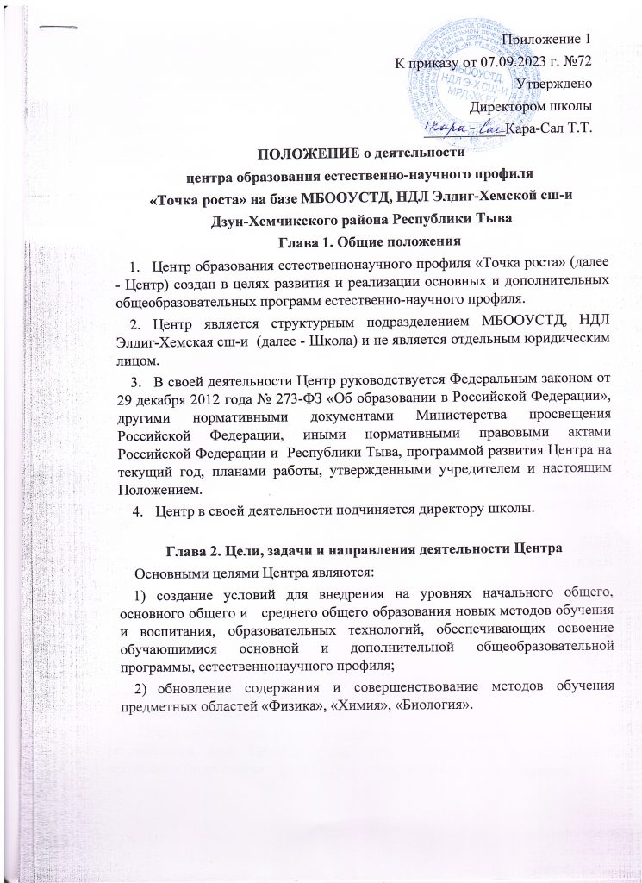
Приложение 1
к приказу от 07.09.2023 г. №72
Утверждено
Директором школы
___________Кара-Сал Т.Т.
ПОЛОЖЕНИЕ о деятельности
центра образования естественно-научного профиля
«Точка роста» на базе МБООУСТД, НДЛ Элдиг-Хемской сш-и
Дзун-Хемчикского района Республики Тыва
Глава 1. Общие положения
- Центр образования естественнонаучного профиля «Точка роста» (далее - Центр) создан в целях развития и реализации основных и дополнительных общеобразовательных программ естественно-научного профиля.
- Центр является структурным подразделением МБООУСТД, НДЛ Элдиг-Хемская сш-и (далее - Школа) и не является отдельным юридическим лицом.
- В своей деятельности Центр руководствуется Федеральным законом от 29 декабря 2012 года № 273-ФЗ «Об образовании в Российской Федерации», другими нормативными документами Министерства просвещения Российской Федерации, иными нормативными правовыми актами Российской Федерации и Республики Тыва, программой развития Центра на текущий год, планами работы, утвержденными учредителем и настоящим Положением.
- Центр в своей деятельности подчиняется директору школы.

Глава 2. Цели, задачи и направления деятельности Центра
Основными целями Центра являются:
- создание условий для внедрения на уровнях начального общего, основного общего и среднего общего образования новых методов обучения и воспитания, образовательных технологий, обеспечивающих освоение обучающимися основной и дополнительной общеобразовательной программы, естественнонаучного профиля;
- обновление содержания и совершенствование методов обучения предметных областей «Физика», «Химия», «Биология».

6. Задачи Центра:
- обновление содержания преподавания основных общеобразовательных программ по предметным областям «Физика», «Химия», «Биология» на обновленном учебном оборудовании;
- создание условий для реализации разноуровневых
общеобразовательных программ дополнительного образования естественно-научного профиля;
- создание целостной системы дополнительного образования в Центре, обеспеченной единством учебных и воспитательных требований, преемственностью содержания основного и дополнительного образования, а также единством методических подходов;
- формирование социальной культуры, проектной деятельности, направленной не только на расширение познавательных интересов обучающихся, но и на стимулирование активности, инициативы и исследовательской деятельности обучающихся;
- совершенствование и обновление форм организации основного и дополнительного образования с использованием соответствующих современных технологий;
- организация системы внеурочной деятельности в каникулярный период, разработка и реализация образовательных программ для пришкольных
лагерей;
- информационное сопровождение деятельности Центра, развитие медиаграмотности у обучающихся;
- организационно-содержательная деятельность, направленная на проведение различных мероприятий в Центре и подготовку к участию обучающихся Центра в мероприятиях муниципального, городского,
областного и всероссийского уровня;
- создание и развитие общественного движения обучающихся на базе Центра, направленного на популяризацию различных направлений дополнительного образования, проектную, исследовательскую деятельность;
- развитие шахматного образования;
- обеспечение реализации мер по непрерывному развитию педагогических и управленческих кадров, включая повышение квалификации и профессиональную переподготовку сотрудников и педагогов Центра, реализующих основного и дополнительного общеобразовательного программы естественно-научного профиля.
7. Центр является структурным подразделением Школы, входит в состав региональной сети Центров образования цифрового и гуманитарного профилей «Точка роста» и функционирует по следующим направлениям:
- реализация основных и дополнительных общеобразовательных программ естественно-научного профиля, привлечение обучающихся и их родителей (законных представителей) к соответствующей деятельности в рамках реализации вышеуказанных программ (выполнение функции образовательного центра);
- выполнение функции общественного пространства для развития общекультурных компетенций, цифрового и шахматного образования, проектной деятельности, творческой самореализации детей, педагогов, родительской общественности.
8. Центр сотрудничает с:
- различными образовательными организациями в форме сетевого взаимодействия;
- использует дистанционные формы реализации образовательных программ.
Глава 3. Порядок управления Центром
- Создание и ликвидация Центра как структурного подразделения образовательной организации относятся к компетенции учредителя образовательной организации по согласованию с директором Школы.
- Должности, введенные в штатное расписание образовательной организации, как по категориям должностей, так и по количеству штатных единиц должны обеспечивать реализацию целей и задач Центра. Примерный перечень должностей, необходимых для реализации целей и задач Центра, утвержден распоряжением Министерства просвещения Российской Федерации от 01.03.2019 № Р-23 «Об утверждении методических рекомендаций по созданию мест для реализации основных и дополнительных общеобразовательных программ цифрового, естественнонаучного, технического и гуманитарного профилей в образовательных организациях, расположенных в сельской местности и малых городах, и дистанционных программ обучения определенных категорий обучающихся, в том числе на базе сетевого взаимодействия»: управленческий персонал (руководитель), основной персонал (учебная часть: педагог по шахматам, педагог-организатор, педагог по предметной области «Физика», педагог по предметной области «Биология и химия»).
- Директор Школы по согласованию с учредителем Школы назначает распорядительным актом руководителя Центра.
Руководителем Центра может быть назначен один из заместителей директора Школы в рамках исполняемых им должностных обязанностей либо по совместительству. Руководителем Центра также может быть назначен педагог образовательной организации в соответствии со штатным расписанием либо по совместительству.
Размер ставки и оплаты труда руководителя Центра определяется директором Школы в соответствии и в пределах фонда оплаты труда.
- Руководитель Центра обязан:
- осуществлять оперативное руководство Центром;
- согласовывать программы развития, планы работ, отчеты и сметы расходов Центра с директором Школы;
- представлять интересы Центра по доверенности в муниципальных, государственных органах Республики Тыва, организациях для реализации целей и задач Центра;
- отчитываться перед директором Учреждения о результатах работы Центра;
- выполнять иные обязанности, предусмотренные законодательством, уставом Учреждения, должностной инструкцией и настоящим положением.
13. Руководитель Центра вправе:
- осуществлять подбор и расстановку кадров Центра, прием на работу которых осуществляется приказом директора Школы;
- по согласованию с директором Школы организовывать учебновоспитательный процесс в Центре в соответствии с целями и задачами Центра и осуществлять контроль за его реализацией;
- осуществлять подготовку обучающихся к участию в конкурсах, олимпиадах, конференциях и иных мероприятиях по профилю направлений деятельности Центра;
- по согласованию с директором Школы осуществлять организацию и проведение мероприятий по профилю направлений деятельности Центра; 5) осуществлять иные права, относящиеся к деятельности Центра и не противоречащие целям и видам деятельности образовательной организации, а также законодательству Российской Федерации.
- В случае заключения трудовых договоров с основным персоналом образовательной организации допускается совмещение.
- К каждой должности из числа работников Центра разрабатывается и утверждается должностная инструкция. Должностные инструкции разрабатываются в соответствии с профессиональными стандартами из национального реестра профессиональных стандартов, в соответствии со статьей 195.3 Трудового кодекса Российской Федерации, статьями 11, 46 и 73 Федерального закона «Об образовании в Российской Федерации» и другими действующими законодательными актами.
Глава 4. Показатели эффективности деятельности Центра
- Показателями эффективности деятельности Центра являются показатели, установленные соглашениями между регионального бюджета) с учетом утвержденного приказом Министерства общего и профессионального образования Республики Тыва перечня индикативных показателей результативности деятельности центров образования цифрового и гуманитарного профилей «Точка роста», планируемых к созданию в Республике Тыва в 2020 году.

